
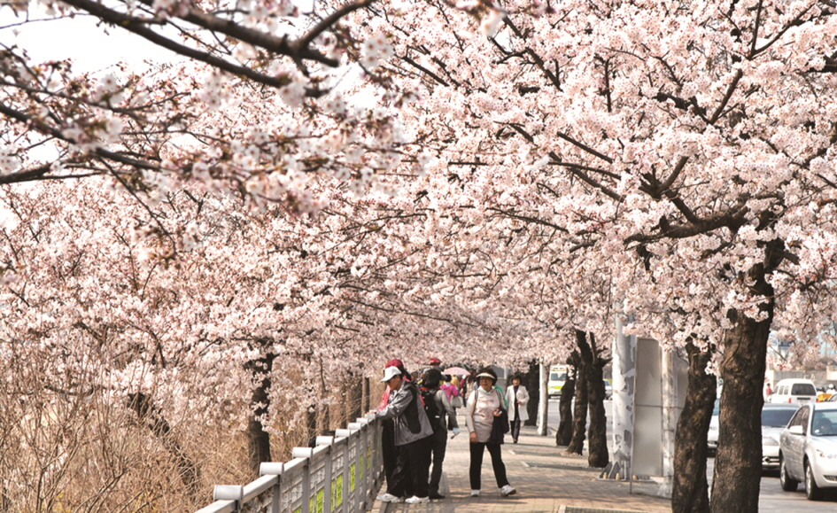

HÀ NỘI - SEOUL – ĐẢO NAMI

CÔNG VIÊN EVERLAND
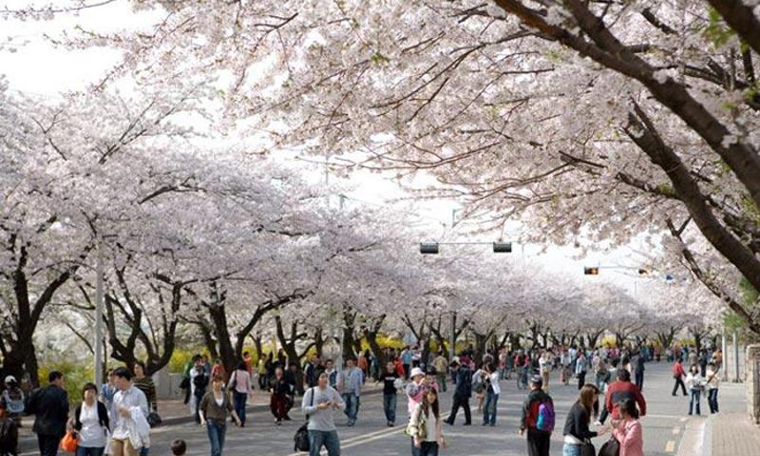
Thời gian: 5 Ngày/ 4 Đêm
Phương tiện: Bay hàng không LJ.
Ăn nghỉ: Khách sạn tiêu chuẩn 3 sao quốc tế
Mức bảo hiểm: 210 triệu
Ngày khởi hành:
Quà tặng: Mũ du lịch, Nước uống trên xe,

Ngày 1 : HÀ NỘI – SEOUL
21h00: Đoàn tập trung tại điểm hẹn.
Xe và hướng dẫn viên đón đoàn và đưa ra sân bay Nội Bài, đáp chuyến bay đi Seoul - Hàn Quốc.
Nghỉ đêm trên máy bay.

Ngày 2 : SEOUL – CITY TOUR Số bữa ăn: 3 bữa
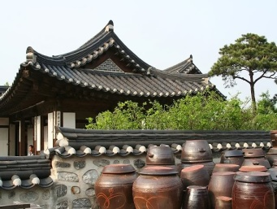
07h50: Tới sân bay Quốc tế Incheon, xe đón Quý khách thay đồ và dùng bữa sáng với món mỳ Udong truyền thống Hàn Quốc.
Sau đó, xe đưa đoàn đi thăm quan thành phố:
- Nhà Xanh (Dinh Tổng Thống) - hay còn gọi là Cheongwadae - là nơi ở và làm việc của Tổng thống Hàn Quốc.
- Cung điện Gyeongbok - Đây là nơi ở chính của Hoàng gia trong suốt vương triều Chosun (1392-1910).Cung điện này có 7225 phòng với thiết triều nguy nga, những sảnh đường tao nhã. Điện Gyeongbok được coi là công trình nghệ thuật nổi tiếng có phong cách và kiến trúc độc đáo và đẹp nhất Seoul.
- Bảo tàng Dân Gian Seoul - là bảo tàng hàng đầu trưng bày văn hóa dân gian Hàn Quốc, thu hút 3 triệu lượt khách tham quan hằng năm. Bảo tàng có hơn 98,000 hiện vật thể hiện đầy đủ và chi tiết những sự kiện, lễ hội chính của đất nước, đặc biệt là những giá trị văn hóa phi vật thể truyền thống cũng như cuộc sống sinh hoạt thường nhật của người dân Hàn Quốc.
- Quảng trường Gwanghwamun - quảng trường đẹp nhất xứ sở kim chi.
- Dòng suối nhân tạo Chenggye River – chảy giữa lòng TP Seoul…
Dùng bữa trưa tại nhà hàng địa phương.
Buổi chiều , Đoàn tự do thăm quan và chụp ảnh tại :
- Tháp Namsan (N Seoul Tower) - được xây dựng vào năm 1969 như là tháp truyền hình và đài phát thanh đầu tiên của Hàn Quốc. Bắt đầu từ khi mở cửa cho công chúng vào năm 1980, tháp đã trở thành một điểm tham quan rất thu hút đối với người dân Hàn lẫn khách du lịch nước ngoài (giá tour chưa bao gồm phí lên tháp).
Quý khách thăm quan và ngắm cảnh, trải nghiệm trên con phố Samcheongdong.
Sau bữa tối, đoàn nghỉ đêm tại khách sạn ở Seoul (Khách Sạn Citadines hoặc tương đương).

Ngày 3 : SEOUL - ĐẢO NAMI Số bữa ăn: 3 bữa
Sau bữa sáng, Xe du lịch của công ty sẽ đưa Quý khách thăm quan là trải nghiệm:
- Đảo Nami - là đảo sông có hình bán nguyệt nằm ở Chuncheon, Hàn Quốc. Đảo hình thành khi nước sông Bắc Hán dâng lên làm ngập một vùng đất, nguyên do là việc xây dựng Đập Cheongpyeong vào năm 1944. Một công ty du lịch đã phát triển đảo Nami thành công viên giải trí, và được sử dụng làm bối cảnh của nhiều bộ phim truyền hình nổi tiê.
Sau bữa trưa, Quý khách di chuyển về Seoul,
- Trung tâm nhân sâm quốc gia.
- Cửa hàng nấm Linh Chi chính hiệu Hàn Quốc.
- Cửa hàng mỹ phẩm.
Sau bữa tối, đoàn nghỉ đêm tại khách sạn ở Seoul (Khách Sạn Citadines hoặc tương đương).
Ngày 4 : SEOUL – CÔNG VIÊN EVER LAND Số bữa ăn: 3 bữa
Sau bữa sáng, xe và hướng dẫn viên tiếp tục đưa Quý khách tham quan:
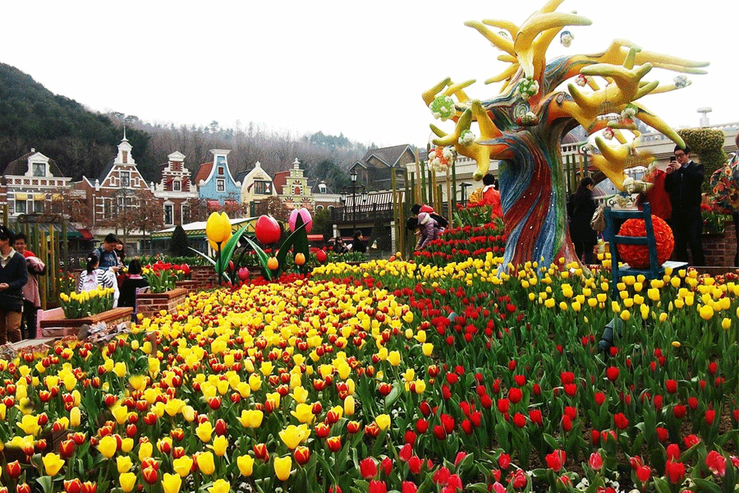
- Công viên Everland - Công viên ngoài trời xếp thứ 5 trong top 10 công viên lớn nhất thế giới. Công viên Everland được chia làm năm khu chủ đề gồm: “Chợ toàn cầu”, “Khu phiêu lưu mạo hiểm kiểu Mỹ”, “Vùng đất huyền thoại”, “Khu phiêu lưu mạo hiểm kiểu châu Âu” và “Vườn bách thú”. Mỗi khu chủ đề sẽ tạo cho du khách những ấn tượng khác nhau. Nổi bật nhất là khu “Chợ toàn cầu” qui tụ nhiều gian triển lãm trưng bày các hiện vật lịch sử và văn hóa của nước Pháp, Tây Ban Nha, Ấn Độ, Nga…; nhiều tòa lâu đài cổ điển khắp thế giới và diễn ra nhiều lễ hội. Ở đây quý khách sẽ được thăm quan vườn thú Safari với những loài Hổ trắng, gấu Bắc cực khổng lồ, dạo chơi trong vườn hoa rực rỡ sắc màu và nhiều trò chơi mạo hiểm, thú vị.

Đoàn dùng cơm trưa tại Nhà hàng địa phương,
- Chiều: xe đưa đoàn đi tham quan và mua sắm:
- Quý khách tự do khám phá và trải nghiệm, mua sắm tại khu Myengdong hoặc Dongdeamun.
Sau bữa tối, Đoàn nghỉ đêm tại khách sạn ở Seoul (Khách Sạn Citadines hoặc tương đương).

Ngày 5: SEOUL - HANOI Số bữa ăn: 3 bữa
Quý khách ăn sáng tại khách sạn. Xe đưa đoàn đi thăm quan và mua sắm:
- Thăm quan Bảo tàng rong biển (trải nghiệm lớp học làm kim chi + mặc áo Hanbok chụp ảnh).
- Cửa hàng Tinh dầu thông đỏ
- Mua sắm thỏa thích hàng miễn thuế tại hệ thống miễn Thuế Shilla hoặc Lotte.
Ăn trưa tại nhà hàng. Sau đó tiếp tục thăm quan mua sắm:
- Chuỗi siêu thị tổng hợp miễn thuế Korea Mart – Choengha mua sắm các đồ đặc sản địa phương.
Sau đó đoàn dùng ăn tối nhẹ tại Nhà hàng, sau đó HDV sẽ đưa đoàn di chuyển đến sân bay Incheon làm thủ tục đáp chuyến bay trở về Việt Nam.
Xe đón đoàn từ Sân bay đưa Quý khách về điểm hẹn ban đầu. Chia tay và kết thúc chương trình.
Ghi chú: Tùy vào hoàn cảnh, điều kiện chương trình tour có thể thay đổi trật tự các điểm thăm quan nhưng đảm bảo đầy đủ thăm quan theo chương trình.

BÁO GIÁ TRỌN GÓI:VNĐ/KHÁCH

(Áp dụng cho đoàn khởi hành ghép khách lẻ số lượng từ 25 khách)

Số lượng khách | Số lượng từ 25 khách | Trẻ em 2 – 11 tuổi | Phòng đơn
Khởi hành: 25/04 | 15.990.000đ | 90% | 4.000.000đ

GIÁ BAO GỒM | GIÁ CHƯA BAO GỒM
- Nghỉ 03 đêm tại khách sạn 3*** Hàn Quốc, tiêu chuẩn 2 người /phòng.  - Các bữa ăn theo chương trình. Ăn sáng hàng ngày tại khách sạn hoặc nhà hàng địa phương.  - Xe ô tô phục vụ theo chương trình  - 01 chai nước/người/ngày  - Hướng dẫn Việt Nam suốt tuyến từ Hà Nội.  - Visa nhập cảnh vào Hàn Quốc và phí dịch thuật hồ sơ.  - Phí vào cổng tham quan lần 1  - Bảo hiểm du lịch 10.000USD/trường hợp.  - Hành lý: 10kg xách tay + 15 kg ký gửi.  - Vé máy bay khứ hồi Hanoi – Seoul – Hanoi.  - Thuế, và phụ phí hàng không. | - Chi phí làm hộ chiếu (còn hạn ít nhất 6 tháng tính tới ngày khởi hành).  - Phí hành lý quá cước, tiền nước uống  - Tiền bồi dưỡng cho lái xe và hướng dẫn địa phương (30USD/người/Tour) và các chi phí  - Lệ phí không hoàn lại: 1.900.000 VNĐ (bao gồm phí xin visa và dịch thuật) - Với những trường hợp không được xét duyệt cấp visa nhập cảnh Hàn Quốc với bất cứ lý do gì theo quy định của ĐSQ Hàn Quốc.

Khách sạn:
- Tham khảo Citadines Hotel 3***
Hoặc tương đương tùy thuộc vào tình trạng phòng thời điểm đặt dịch vụ
Trẻ em:
- Trên 11 tuổi tính như người lớn
- 02 - 11 tuổi tính 90% (Ngủ chung với bố mẹ).
*THỦ TỤC ĐĂNG KÝ TOUR:
*Lần 1:
- Đặt cọc 8.000.000đ/ khách cùng các giấy tờ tùy thân theo yêu cầu :​
- Hộ chiếu gốc còn hạn tối thiểu 6 tháng tính từ ngày khởi hành.
- 02 ảnh 4*6, font nền trắng, áo có cổ, không dùng ảnh scan, PTS.
- Chứng minh nhân dân (phô tô) và hộ khẩu có sao y công chứng địa phương ( kèm theo giấy khai sinh, đăng kí kết hôn phô tô công chứng nếu có người thân đi cùng).
- Chứng minh nghề nghiệp.
- Chứng minh tài chính.
- Tờ khai điền thông tin xin cấp visa tiếng Việt + Ký vào tờ cuối cùng của tờ khai tiếng Anh
- Và các giấy tờ khác theo quy định của ĐSQ.
- Hạn nộp hồ sơ visa chậm nhất trước 10 ngày làm việc so với ngày khởi hành.
(Thời hạn visa có giá trị trong vòng 03 tháng, vì vậy Quý khách nộp hồ sơ càng sớm càng tốt, tránh trường hợp đến hạn chót bị mất phí hủy vé máy bay, phạt 100% tiền tour)
*Lần 2:
- Đóng nốt tiền tour trước ngày khởi hành 07 ngày làm việc và nhận hướng dẫn trước chuyến đi.
*LƯU Ý:
- Trường hợp Quý khách không đạt visa vì lý do khách quan từ phía Đại Sứ Quán, công ty sẽ hoàn lại tiền đặt cọc sau khi trừ đi phí xét duyệt tại đại sứ quán là 1.900.000đ/người. Trường hợp khách hàng chuẩn bị hồ sơ visa không đúng tiến độ dẫn đến bị từ chối visa trước 07 ngày bay phí không hoàn lại là 8.000.000đ/người, trước 03 ngày khởi hành mất 100% tiền tour.
- Trường hợp Quý khách không đạt visa do các yếu tố như: Không phối hợp với công ty để cung cấp đủ giấy tờ theo quy định của đại sứ quán, có hẹn phỏng vấn mà không tới hoặc trả lời không đạt khi phỏng vấn, đã từng cư trú bất hợp pháp tại Hàn Quốc, có hành vi vi phạm pháp luật và vi phạm quy định về xuất nhập cảnh, thuộc diện cấm xuất cảnh mà không khai báo… chi phí không hoàn lại trong mọi trường hợp là 8.000.000đ/người.
- Trường hợp khách hàng đã đạt visa mà không khởi hành đúng ngày hay không được xuất cảnh và nhập cảnh vì lý do cá nhân, áp dụng theo điều kiện hủy phạt như trên.
- Trường hợp nếu Đại sứ quán Hàn Quốc có thay đổi phí Visa, chúng tôi sẽ thông báo tới Quý khách hàng cụ thể, chi phí tour / hoặc chi phí không hoàn lại sẽ được phụ thu theo mức tăng phí Visa.

*CHÍNH SÁCH CHUNG DÀNH CHO ĐOÀN KHÁCH LẺ:
- Do tính chất đoàn ghép khách lẻ, nên lịch khởi hành sẽ thay đổi sang ngày khởi hành mới nếu:
  - Trước ngày khởi hành 10 ngày mà đoàn không đủ số lượng từ 15 khách trở lên.
  - Ngày khởi hành dự kiến gặp các nguyên nhân bất khả kháng như thiên tai, bão lụt, chiến tranh…

*LƯU Ý TRONG QUÁ TRÌNH THỰC HIỆN TOUR:
- Hành trình hoặc dịch vụ có thể thay đổi theo tình hình thực tế nhưng vẫn đảm bảo đầy đủ các điểm tham quan và dung dịch vụ tương đương hoặc cao hơn.
- Các dịch vụ được đặt và thanh toán trước nên nếu các thành viên tách đoàn hoặc không sử dụng dịch vụ sẽ không được hoàn lại.
- Mọi sự thay đổi phải được thống nhất với trưởng đoàn, chúng tôi không đáp ứng các thay đổi của cá nhân. Nếu các thay đổi làm ảnh hưởng tới lịch trình, dịch vụ (bỏ điểm tham quan, bỏ dịch vụ…) Quý khách phải chấp nhận các phát sinh đó. Các thay đổi phải dựa trên tính khả thi và tình hình thực tế.
- Đây là chương trình tham quan kết hợp mua sắm tại Hàn Quốc, chúng tôi không chịu trách nhiệm về chất lượng sản phẩm khi Quý khách không chứng minh được nguồn gốc hàng hóa đã mua trong suốt quá trình tham quan. Quý khách phải giữ lại toàn bộ các chứng từ hóa đơn có liên quan trong quá trình mua sắm theo tour.
- Trong hành trình, Quý Khách không được tự động nhận thêm người nhà hoặc người quen lên xe mà không có sự thỏa thuận dịch vụ với chúng tôi trước đó - chúng tôi có quyền từ chối cung cấp dịch vụ cho các trường hợp trên.
- Quy định chung của khách sạn, nhận phòng 12:00 - 14:00, trả phòng trước 12:00.
- Quy định chung Quý khách phải có mặt tại quầy làm thủ tục lên máy bay trước giờ cất cánh ít nhất 2 tiếng đối với các chuyến bay Quốc tế.
- Hành trình tham quan thường là không có thời gian nghỉ trưa và thường phải đi bộ nhiều.
- Chúng tôi không chịu trách nhiệm bất cứ sự chậm trễ nào từ phía Quý khách.
- Nếu Quý khách có nhu cầu tách đoàn vui lòng thông báo cho nhân viên bán tour tại thời điểm đăng ký tour (chi phí tách đoàn là 120$/người/ngày).
- Ngay khi Quý khách đăng ký, chúng tôi đã tiến hành nộp hồ sơ xin visa, phí xét duyệt hồ sơ xin visa không được hoàn lại trong mọi trường hợp 1.900.000đ/ 1 người.
- Khi được cấp visa, chúng tôi sẽ quản lý visa của Quý khách cho đến khi đoàn khởi hành, quý khách có thể lên văn phòng chúng tôi để xem visa, hoặc chúng tôi sẽ scan và gửi cho quý khách. Sau khi kết thúc tour, trong trường hợp cần thiết quý khách vui lòng nộp lại Hộ chiếu cho cho HDV để chúng tôi trình diện với ĐSQ theo quy định. Chúng tôi sẽ hoàn trả lại Hộ chiếu cho quý khách ngay sau khi trình ĐSQ.
- Trường hợp Quý khách không được xuất cảnh và nhập cảnh vì lý do cá nhân, công ty sẽ không chịu trách nhiệm và sẽ không hoàn trả tiền tour.
- Tùy thuộc vào tính chất của từng đối tượng mà Quý khách có thể sẽ phải đóng 1 khoản tiền cọc bảo lãnh là 300 Triệu VND/ khách (Khi có yêu cầu). Số tiền này sẽ được hoàn trả khi Quý khách trở về Việt Nam đúng lịch trình đã cam kết. Nếu trong trường hợp công ty đã thông báo ký quỹ mà Quý khách không thanh toán tiền ký quỹ (dù đã đạt visa) thì sẽ đồng nghĩa với việc Quý khách chưa hoàn tất thủ tục thanh toán và được coi là tự hủy tour. Quý khách sẽ không được tham gia chuyến đi và công ty sẽ áp dụng mức phạt theo quy định mục Điều kiện hoãn huỷ.

THỦ TỤC XIN VISA – NỘP TRƯỚC ÍT NHẤT 15 NGÀY SO VỚI NGÀY KHỞI HÀNH
I./ HỒ SƠ CƠ BẢN
1. Hộ chiếu còn hạn 6 tháng tính đến ngày khởi hành
2. 02 ảnh thẻ 4x6 nền trắng
3. 01 bản photo công chứng CMTND
4. 01 bản sao công chứng hộ khẩu gia đình
II./ CHỨNG MINH NGHỀ NGHIỆP
5. Chứng minh nghề nghiệp:
Đối tượng áp dụng | Giấy tờ cần chuẩn bị | Loại giấy tờ
Người lao động | - Hợp đồng lao động (bản gôc), Bảng lương 3 tháng gần nhất + xác nhận công tác; đơn xin nghỉ phép. | Bản gốc
Chức vụ cao: Trưởng phòng, Phó giám đốc | - Quyết định bổ nhiệm chức vụ; Bảng lương 3 tháng gần nhất + xác nhận công tác; đơn xin nghỉ phép. | Bản gốc
Đã nghỉ hưu | - Quyết định nghỉ hưu + thẻ hưu trí | Công chứng
Học sinh, sinh viên | - Thẻ học sinh, sinh viên, hoặc xác nhận của trường | Công chứng
Chủ doanh nghiệp | - Giấy phép đăng ký Kinh doanh | Công chứng
Lao động tự do | Chứng minh nghề nghiệp theo Vợ / Hoặc Chồng.  Trường hợp khác: Xác nhận nhân thân và công việc của Phường / Xã. | Bản gốc
III./ CHỨNG MINH TÀI CHÍNH
1. Sổ tiết kiệm (áp dụng cho người xin visa tự trả chi phí).
- Sổ tiết kiệm kỳ hạn 3 tháng, giá trị tối thiểu 100 triệu đồng hoặc 5,000USD (bản phôtô) kèm theo xác nhận số dư của Ngân hàng làm gần thời điểm nộp hồ sơ (bản gốc).
- Yêu cầu được gửi 3 tháng trước ngày dự định hoặc nếu không đủ thời hạn 03 tháng trước ngày đi - nhưng tối thiểu phải gửi trước ít nhất 01 tháng và kỳ hạn phải trên 3 tháng, thì sẽ bổ sung thêm một trong các giấy tờ sau: Sổ đỏ nhà đất hoặc đăng ký xe ô tô (từ năm 2010 trở lại), giấy góp cổ phần, cổ phiếu. Yêu cầu những giấy tờ này phải là bản sao y công chứng tại địa phương đang cư trú (UBND phường, xã .v.v.)
- Xác nhận công tác hoặc đơn xin nghỉ phép (nếu không phải ngày nghỉ)
6.2 Nếu công ty chi trả kinh phí chuyến đi cho nhân viên:
- Giấy Đăng ký kinh doanh hoặc Giấy phép đầu tư (công chứng)
- Báo cáo thuế 03 tháng gần nhất (công chứng)
- Xác nhận số dư tài khoản của Công ty thời điểm gần nhất (Bản gốc) kèm sao kê Tài khoản công ty 3 tháng gần nhất.
- Lưu ý: Số dư tối thiểu tương đương 100 triệu * Số lượng khách.
- Quyết định cho đoàn CB, NV đi thăm quan và nêu rõ chi phí do Công ty chi trả
- Thư bảo lãnh của Công ty cho đoàn CB, NV đi du lịch.
• Trường hợp Chứng minh bằng tài chính của vợ/ chồng hoặc của bố mẹ phải có thư bảo lãnh kèm photo CMND/ Hộ chiếu của người có tài sản.
• Miễn chứng minh tài chính với các trường hợp đã đi các nước thuộc tổ chức OECD (Mỹ, Úc, Âu…) trong vòng 02 năm trở lại đây hoặc visa vào OECD vẫn còn hiệu lực (tuy nhiên vẫn có khả năng phải bổ sung tài chính trong trường hợp ĐSQ yêu cầu).
7. Nếu đi kèm gia đình thì phải có sổ hộ khẩu hoặc giấy đăng ký kết hôn, trẻ em phải có giấy khai sinh. Ưu tiên dùng đăng ký kết hôn nếu là vợ chồng.

